|  |  |  |  |
| --- | --- | --- | --- |
| **Controle de Versões** | | | |
| **Versão** | **Data** | **Autor** | **Notas da Revisão** |
| 1.1 | 08/03/2018 | Gilberto | Versão final da v1 |
| 2.0 | 10/05/2018 | Adilson | Novo modelo adaptado |

Sumário

1 Objetivos deste documento 1

2 Situação atual e justificativa do projeto 1

3 Objetivos SMART e critérios de sucesso do projeto 2

4 Estrutura Analítica do Projeto – Fases e principais entregas 2

5 Principais requisitos das principais entregas/produtos 2

6 Marcos 2

7 Partes interessadas do projeto 3

8 Restrições 3

9 Premissas 3

10 Riscos 3

11 Orçamento do Projeto 3

# Objetivos deste documento

Autorizar o início do projeto, atribuir principais responsáveis e documentar requisitos iniciais, principais entregas, premissas e restrições.

# Situação atual e justificativa do projeto

Atualmente, quando amigos ou conhecidos saem para almoçar, jantar, lanchar, etc., em grupo e ao fim da refeição eles tentam dividir os valores, na grande maioria das vezes acontece confusão no cálculo de quanto cada um deve pagar (casais onde quem paga é o homem, pais que pagam o que seus filhos consumiram, etc) e no fim há quem pague mais ou menos do que deveria, cálculos que não batem, e garçons que se aproveitam da confusão dos clientes para cobrar mais do que consumiram. Dado que essa é a situação, nosso App propõe uma solução para resolver qualquer situação supracitada, através qualquer pessoa que possua um smartphone e tenha o programa instalado poderá dividir os valores entre os membros do grupo, e como cada "perfil" não necessariamente é uma pessoa concreta pode-se usar este princípio para criar um perfil para um casal, um perfil para uma família, ou ainda um perfil somente para bebidas alcoólicas.

# Objetivos SMART e critérios de sucesso do projeto

Forçar uma melhoria na geração de contas em Restaurantes e Afins;

Capacitar com qualidade os alunos do curso;

Promover adoção de boas práticas de gerenciamento de projetos; e

Promover Restaurantes e Afins.

# Estrutura Analítica do Projeto – Fases e principais entregas

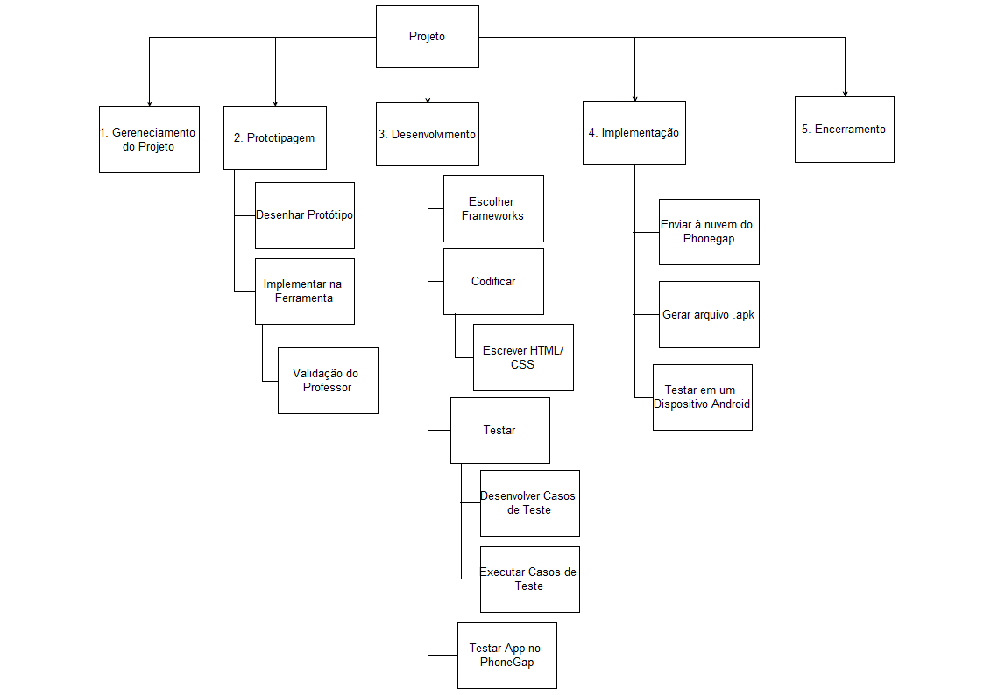

# Principais requisitos das principais entregas/produtos

* Aplicativo funcionando
* Versão para Android e iOS
* Documentação

# Marcos

|  |  |  |
| --- | --- | --- |
| Fase ou Grupo de Processos | Marcos | Previsão |
| Iniciação | Projeto Aprovado | Já ocorreu |
| Planejamento | Plano de Gerenciamento de Projetos Aprovado | Já ocorreu |
|  | Linhas de Base de Prazo e Escopos Salvas | Já ocorreu |
| Execução, Monitoramento e Controle | Entrega da primeira versão do aplicativo | Já ocorreu |
| Encerramento | Projeto Entregue e Encerrado | 30/05/2018 |
|  | Transição do Projeto para Operação concluída |  |

# Partes interessadas do projeto

Vide documento de identificação das partes interessadas CSPI na pasta Iniciação.

# Restrições

Tempo disponível: Fins de semana e Aulas de Gerência de Projeto

Data de entrega da primeira versão: 05/04/2018

# Premissas

Para cumprir o prazo determinado, o professor exigiu como premissa:

-Utilizar as recomendações do Google ao implementar o Material Design

-Utilizar a plataforma PhoneGap para implementação.

# Riscos

-Saída de um membro da equipe

-Atraso das aulas em caso de chuva

-Ausência de um membro da equipe nas reuniões

# Orçamento do Projeto

Não há orçamento

|  |  |  |
| --- | --- | --- |
| **Aprovações** | | |
| **Participante** | **Assinatura** | **Data** |
| Patrocinador do Projeto |  |  |
| Gerente do Projeto |  |  |